Control de versiones y desarrollo de MiImperio
Nerea Fenollar Pereñíguez

Creación del directorio de trabajo y repositorio git:
Creamos el directorio “entregable” donde vamos a trabajar. Le asociamos un repositorio git y configuramos el nombre y el email.

Creacion del entorno virtual de python
Hemos creado el entorno virtual de python en el que vamos a trabajar.
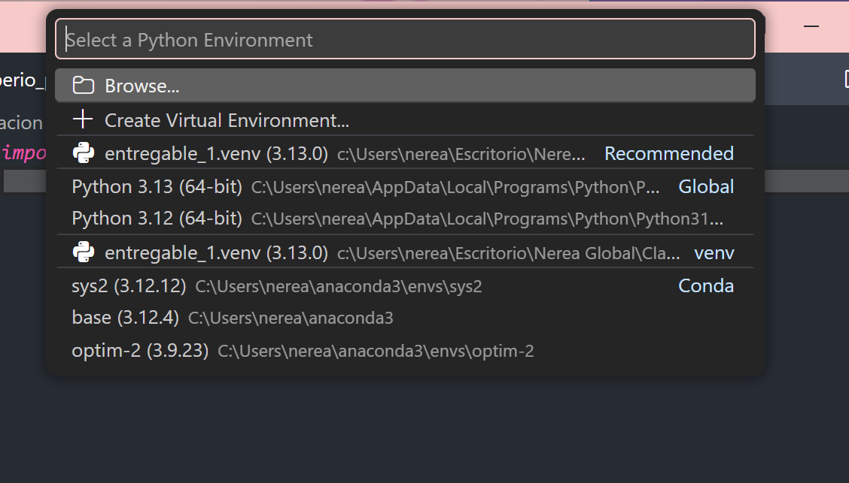
Nos aseguramos de que estamos en nuestro entorno de python. Y ahora instalamos el módulo pytest:
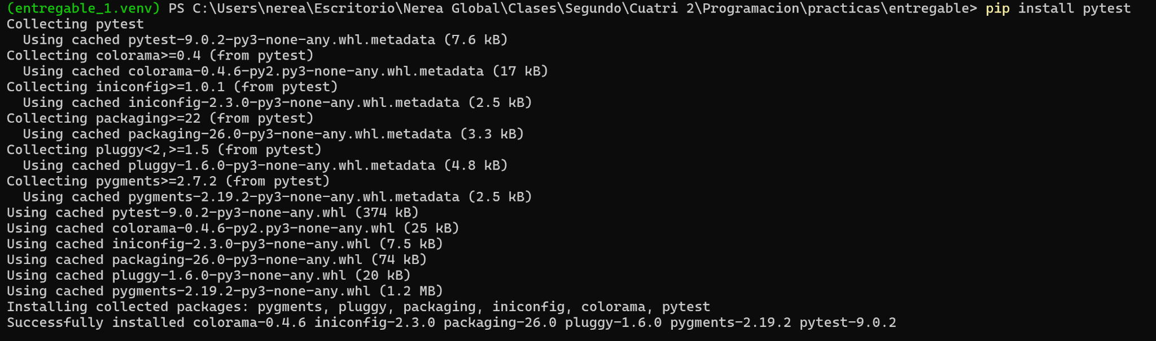

Repositorio remoto en GitHbub
Creamos un Repositorio remoto en GitHub
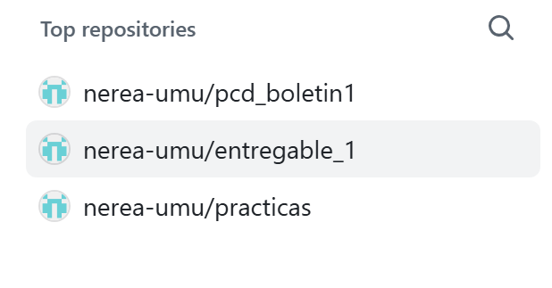
Lo siguiente es preparar los archivos y cambios de nuestra carpeta para subirlos a github:
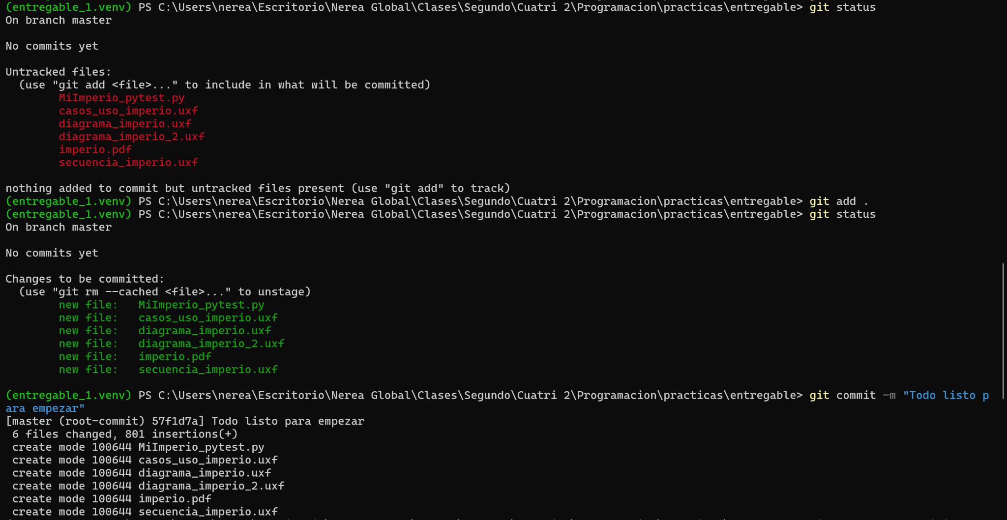

Ahora sincronizamos nuestra carpeta en nuestro ordenador con este repositorio que hemos creado en github mediante los comandos:
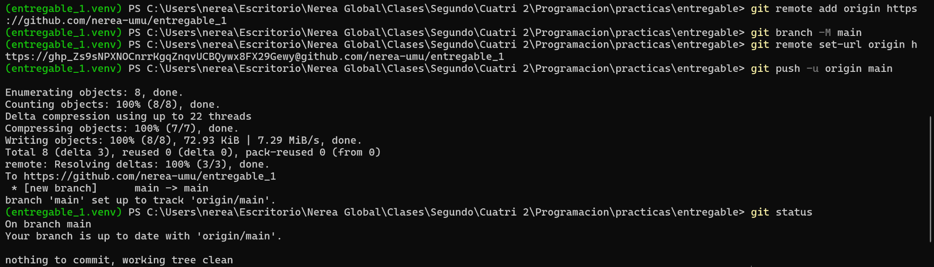
Y nos aseguramos de que en nuestro repositorio de git está todo bien subido con el mensaje del commit:
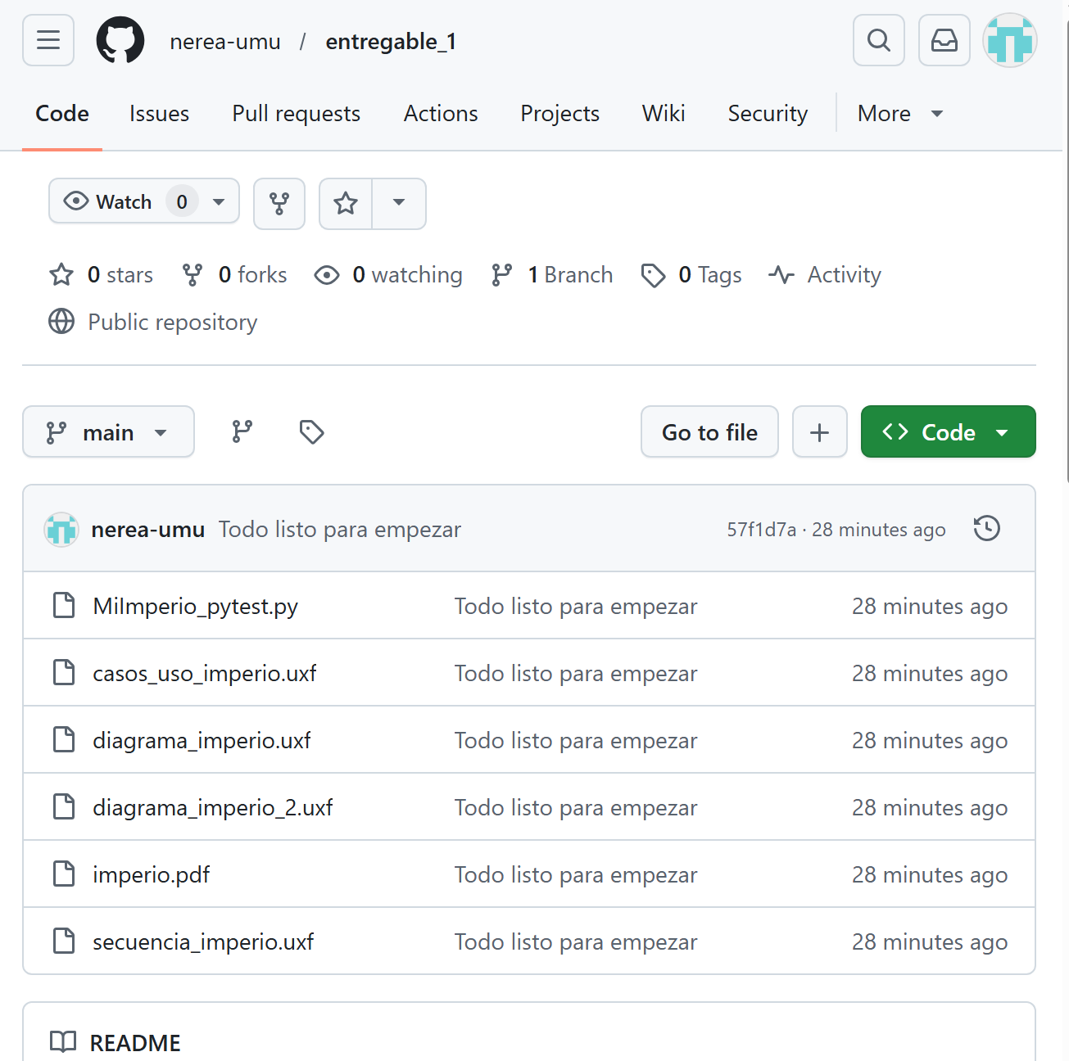

Ahora estamos listos para empezar a programar MiImperio.py

